МИНИСТЕРСТВО НАУКИ И ВЫСШЕГО ОБРАЗОВАНИЯ РОССИЙСКОЙ ФЕДЕРАЦИИ

ФЕДЕРАЛЬНОЕ ГОСУДАРСТВЕННОЕ АВТОНОМНОЕ  
ОБРАЗОВАТЕЛЬНОЕ УЧРЕЖДЕНИЕ ВЫСШЕГО ОБРАЗОВАНИЯ  
«Санкт-Петербургский национальный исследовательский университет  
информационных технологий, механики и оптики»

ФАКУЛЬТЕТ ПРОГРАММНОЙ ИНЖЕНЕРИИ И   
КОМПЬЮТЕРНОЙ ТЕХНИКИ

**ОТЧЁТ**  
ПО ЛАБОРАТОРНОЙ РАБОТЕ №2

по дисциплине  
«ПРОГРАММИРОВАНИЕ»  
Вариант № 34512

**Выполнил:**Студент группы P3114  
Минкова Алина Андреевна  
**Преподаватель:**Райла Мартин



Санкт-Петербург, 2022

СОДЕРЖАНИЕ

ЗАДАНИЕ 3

ИСХОДНЫЙ КОД ПРОГРАММЫ 4

ДИАГРАММА КЛАССОВ РЕАЛИЗОВАННОЙ ОБЪЕКТНОЙ МОДЕЛИ 5

РЕЗУЛЬТАТ РАБОТЫ ПРОГРАММЫ 6

ВЫВОД 7

ЗАДАНИЕ

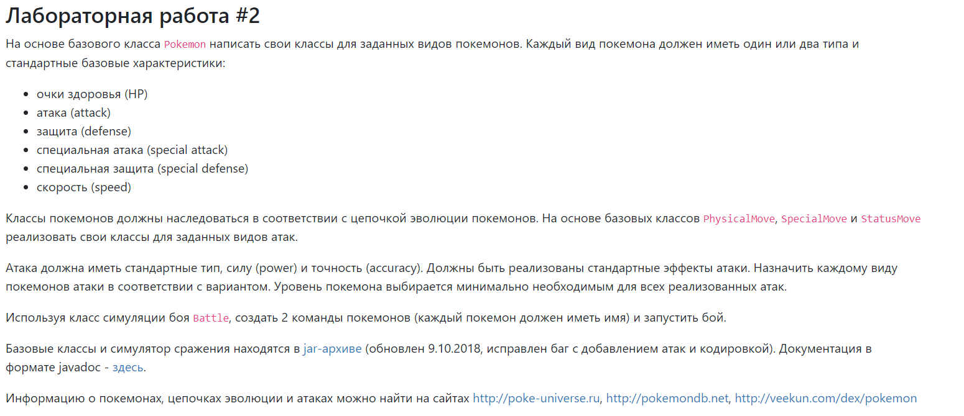

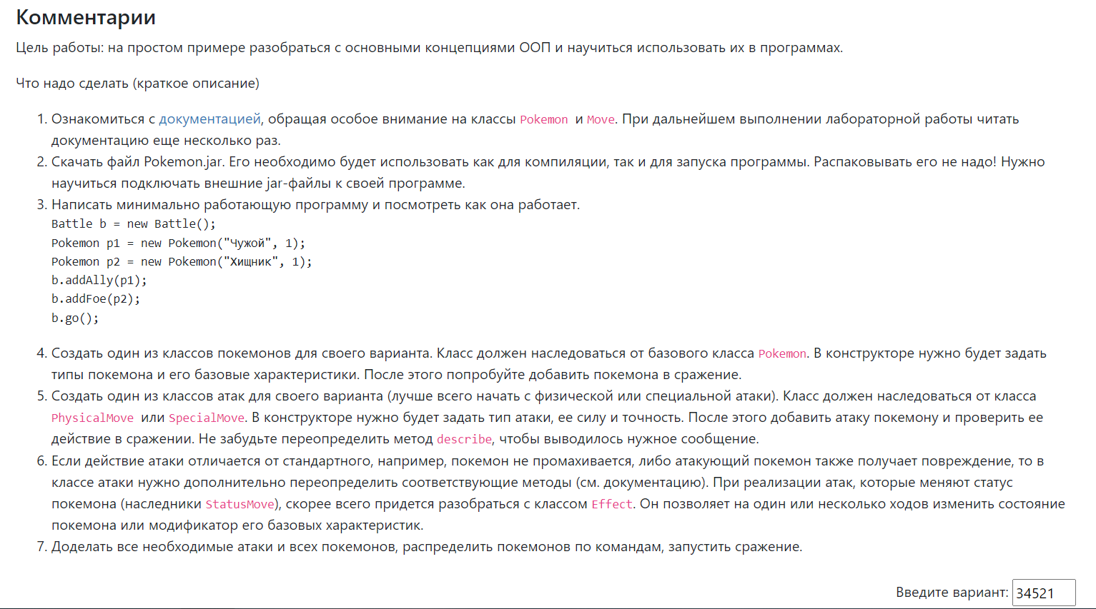

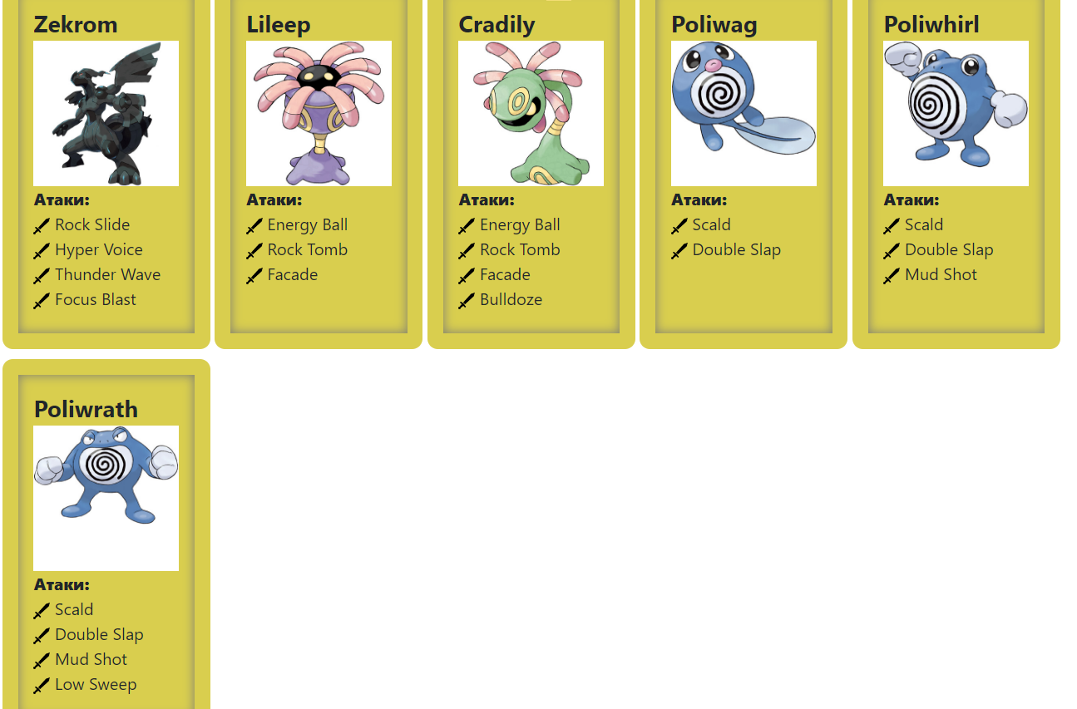   
  
ИСХОДНЫЙ КОД ПРОГРАММЫ  
<https://github.com/aulouu/Lab2_proga>

ДИАГРАММА КЛАССОВ РЕАЛИЗОВАННОЙ ОБЪЕКТНОЙ МОДЕЛИ  
  
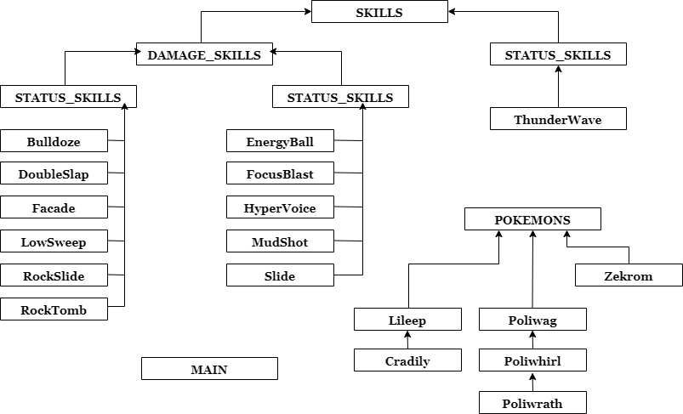

РЕЗУЛЬТАТ РАБОТЫ ПРОГРАММЫ

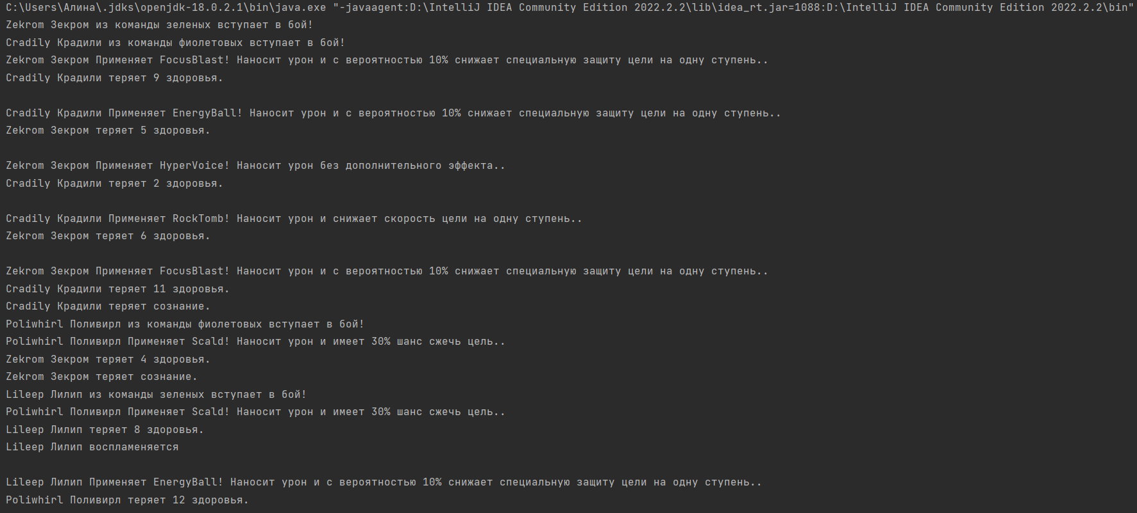

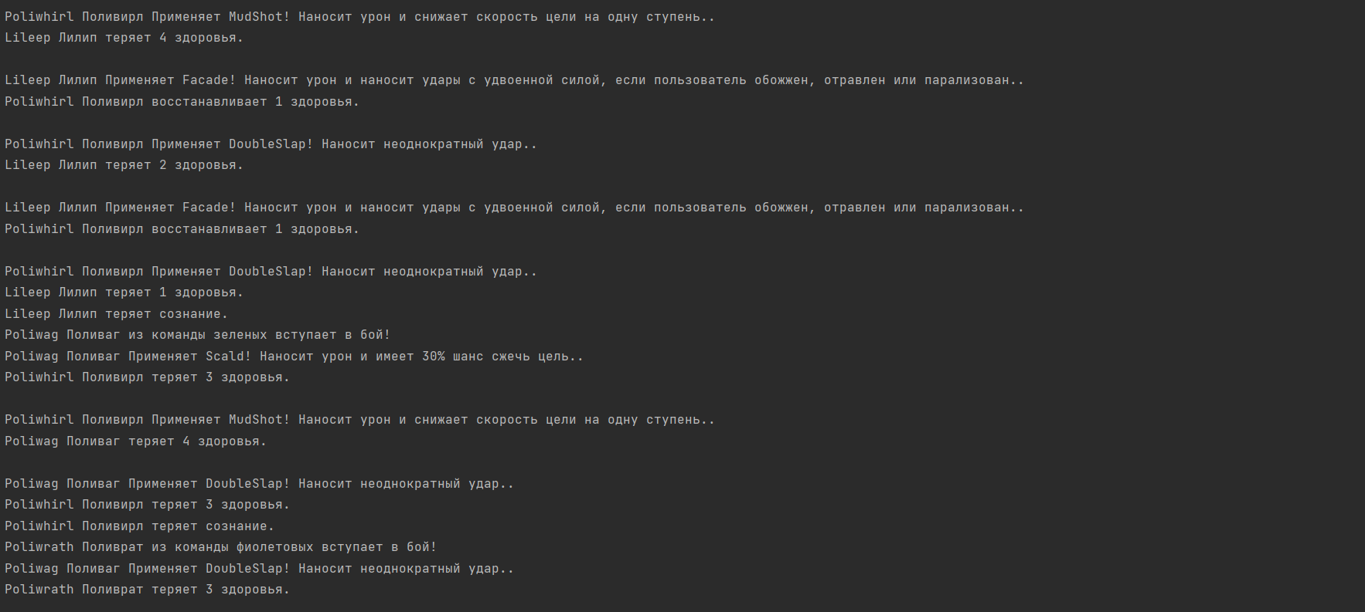

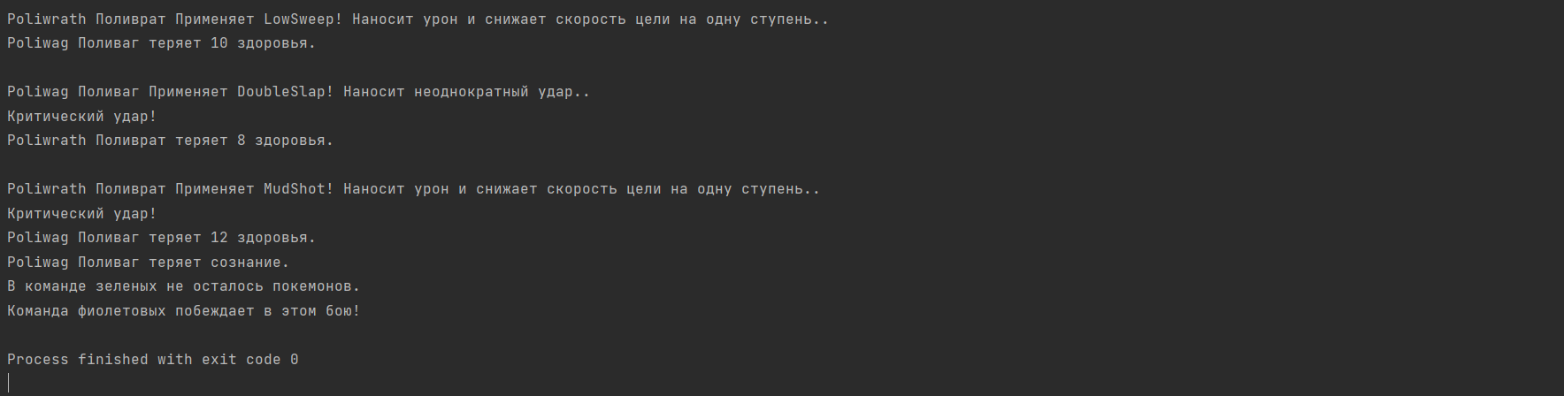

ВЫВОД

В процессе выполнения лабораторной работы я разобралась с основными концепциями ООП на простом примере (на основе базового класса Pokemon) и научилась использовать их в программах. Изучила основные понятия: объекты, наследование, полиморфизм, инкапсуляция.